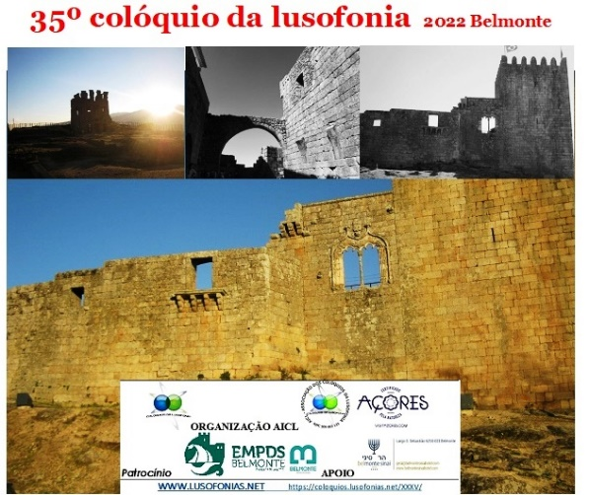
HORÁRIO 9-12 abril 2022

Dia 9 sábado Rua Pedro Alvares Cabral, nº 135 6250-088 Belmonte GPS: 40º21'546''N;7º20'895''O.
10.00 sessão 1 rota cultural 1 dos Museus
11.30 sessão 2 Paços do Concelho
vídeo de abertura
12.00 DISCURSOS
1. Chrys Chrystello Presidente AICL,
2. Convidados Presentes
3. Joaquim Costa, Presidente EMPDS
4. Dr António Da Rocha, Presidente CMB

13.00 Almoço Sinai Belmonte

Dia 9 sábado Museu Judaico Rua da Portela 4 GPS 40° 21' 30.915" N 7° 21' 00.8”
15.00 sessão 3 Visita ao Museu Judaico
15.30 sessão 4 Exposição Muxima
15.30 Orador 1 Luís Gaivão e Luís Ançã
16.00 sessão 5 o autor na primeira pessoa
16.00 Orador 2 Luís Filipe Borges
16.30 Orador 3 Luís Filipe Sarmento,
17.00 debate e pausa
17.30 sessão 6 sessão POESIA 1 a 4 vozes
17.30 orador 4 Chrys C
17.45 sessão 7
17.45 orador 5
18.05 orador 6
17.45 sessão 8 sessão musical
17.45 Isabel Rei
18.00 sessão 9 sessão musical
18.00 Ana Paula Andrade
18.15 sessão 10 sessão musical
18.15 Joana Carvalho
18.30 debate e pausa para jantar
19.30 jantar Belmonte Sinai

Dia 9 sábado
Auditório Municipal GPS: 40º21'546''N;7º20'895''O
21.00 a sessão 11 atuações musicais incl. Isabel Rei, Ana Paula Andrade e artistas locais
23.00 descanso

Dia 10 domingo Museu Judaico
Rua da Portela 4 GPS 40° 21' 30.915" N 7° 21' 00.8”
10.00 sessão 12
10.00 orador 7 Álamo Oliveira
10.20 orador 8 Eduíno de Jesus
10.40 orador 9 Maria João Ruivo
11.00 debate e pausa
11.30 sessão 13 Galiza
11.30 orador 10 Artur Novelhe
11.50 orador 11 Isabel Rei
12.10 orador 12

12.30 debate e pausa
13.00 almoço
15.00 sessão 14
15.00 orador 13
15.20 orador 14
15.40 orador 15
16.00 debate e pausa
16.30 sessão 15 o autor na primeira pessoa
orador 16 Teolinda Gersão e
orador 17 José Luís Peixoto
17.30 PAUSA E DEBATE
18. sessão 16 sessão musical
18.00 Joana Carvalho
18.15 sessão 17 sessão musical
18.15 Ana Paula Andrade
19.30 jantar
20.30 assembleia-geral sócios

Dia 11 2ª fª partida do hotel
10.00 SESSÃO 18 Rota cultural 2 dos Castelos incl. almoço
17.30 regresso ao hotel

DIA 12 3ª fª Museu Judaico
Rua da Portela 4 GPS 40° 21' 30.915" N 7° 21' 00.8”
10.00 sessão 19
10.00 Orador 16 Hilarino da Luz
10.20 orador 17 Mário Meleiro
10.40 orador 18 Manuela Marujo
11.00 debate e pausa
11.30 sessão 20
11.30 orador 19 Raul Gaião
11.50 orador 20 Rolf Kemmler
12.10 orador 21 Dom Carlos Ximenes Belo
12.30 debate e pausa
13.00 almoço Belmonte Sinai
15.00 sessão 21
15.00 orador 22 Vilca Merízio
15.20 orador 23 Ronaldo Pires
15.40 orador 24 Renato Epifânio
16.00 debate e pausa
16.30 sessão 22
16.30 orador 25 Carolina Cordeiro
16.50 orador 26 Pedro Paulo Câmara
17.10 orador 27
17.30 orador 28

16.40 debate e pausa
17.00 sessão de encerramento

